Учебный материал можно найти в: - учебник - Чернышов Г.Г. «Сварочное дело - сварка и резка металлов» / Г.Г. Чернышов, М.: Издательский центр «Академия» изд. 2004 г.
- учебное пособие - Чернышов Г.Г. «Справочник электрогазосварщика и газорезчика» / Г.Г. Чернышов, М.: Издательский центр «Академия» изд. 2004 г.
1. Внимательно прочитайте текст задания, сделайте конспект и ответьте на вопросы в конце текста.
2. Готовые ответы на задания присылайте на электронную почту - pwaapt@yandex.ru
Убедительная просьба свои работы подписывать своей фамилией, ставить дату занятия, тему занятия и свой логин электронной почты и присылать ответы через pwaapt @ yandex.ru, а не фотографии в телефоне иначе я смогу их прочитать. Сначала создайте файл или документ на мониторе Microcoft Word, затем выделите (скопируйте) вопросы задания из почты или сайта и вставьте их в созданный в файл или документ. Затем напечатайте ответы на заданные вопросы. И отсылайте только ответы на вопросы.

II. Технология и особенности сварки типовых видов СК.
§ 1. Заготовительные и подготовительные операции. Технологический процесс изготовления СК из проката начинается с подбора металла по размерам и марки стали и может включать в себя следующие операции: правку, разметку, резку, рубку и обработку кромок, гибку и очистку под сварку.
А) Правка. Ее производят в холодном состоянии если сталь низкоуглеродистая или низколегированная. Волнистость листов и полос толщиной 0,5…50 мм устраняют путем многократного пропускания листов через правильные вальцы. Листы Т= более 50 мм правят под прессом. Мелко- и среднесортовой, а также профильный прокат правят на роликовых машинах.
Б) Разметка. Индивидуальная разметка трудоемкая. Применение шаблонов и кон-дукторов более производительно, но хранение их изготовление для единичной раз-метки их не целесообразно. Для разметки в многосерийном изготовлении СК приме-яют разметочно-маркировочные машины, а также газорезательные машины с масш-табной фотокопировальной системой управления или программным управлением позволяющим обходится без ручной разметки.
В) Резка и обработка кромок. Механическую резку листовых заготовок с прямо-линейными кромками из металла Т=до 40 мм, как правило выполняют на гильотин-ных ножницах. Но надо учитывать, что при длине отрезаемого элемента 1..4 м погр-решность размера составляет + (2,0-3,0) мм прирезке по разметке и + (1,0-2,0) мм при резке по упору.
С помощью дисковых ножниц вырезают заготовки деталей с непрямолинейными кромками Т=20-25 мм. При поперечной резке фасонного проката (уголка, квадрат-ной трубы, прутка и тд.) применяют пресс-ножницы или дисковые пилы. Произво-дительным является процесс вырубки в штампах.
Разделительная термическая (кислородную) резка менее производительна, чем резка на ножницах, но более универсальна, и ее применяют для получения заготовок как прямолинейного, так и для криволинейного профиля различной толщины. Наря-ду с газопламенной кислородной резкой, сейчас широко применяют плазменно-ду-говую резку, которой можно резать практически любые металлы и сплавы.
Механическую обработку кромок выполняют на станках (токарных, фрезерных, строгательных и др.) для обеспечения точности сборки; для получения скоса кромок имеющих сложное очертание и тд.
Г) Гибка. Для получения конических и цилиндрических поверхностей из листовых заготовок Т=0,5-50 мм гибку проводят в листогибочных вальцах. Толстый листовой металл гнут на прессах в горячем состоянии. При поперечной гибке профильного проката и труб используют роликогибочные машины и трубогибочные станки.
Д) Зачистка. Листовой и профильный прокат, а также заготовки под сварку очища-ют с помощью механизированного инструмента (мех. щеток, шлифмашинок, пневмотурбинок и тд.) или в пескоструйных камерах. Применяют также газопламен-ную и химическую очистку методом окунания и струйным методом.
Е) Сборочные операции. Их проводят для обеспечения правильности взаимного расположения и закрепления деталей собираемого изделия. Собранный узел должен обладать жесткостью и прочностью, необходимой как при извлечении его из сбороч-ного приспособления и транспортировке к месту сварки, так и для уменьшения временных сварочных деформаций. Поэтому собранные детали наиболее часто фиксируют с помощью сварочных прихваток. Размеры и расположение прихваток выбирают из условий жесткости и прочности, а также возможности их полной ререплавки при наложении основных швов.

§ 2. Технология и особенности сварки балочных конструкций.
1. Технология сварки балочных СК широко применяют в конструкциях граждан-ских и промышленных сооружений (в строительстве зданий, мостов, эстакадов, гидротехнических сооружениях и тд.). Наибольшее распространение нашло произ-водство сварных балок двутаврового и коробчатого сечения. Балки коробчатого сече-ния сложнее в изготовлении, чем двутавровые. Однако они имеют большую жест-кость на кручение и поэтому чаще применяются в СК крановых мостов.
Двутавровые балки со сплошной стенкой высотой более 1 м. изготовляются свар-ными. Балки высотой до 1 м. чаще всего поставляют прокатными.
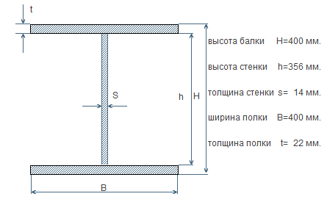
В условиях единичного производства балки, ее собирают по разметке и сваривают в ручную покрытыми электродами (РДС) или ПАС в среде СО2. При массовом и се-рийном производстве сборку производят в кондукторах, а сварку ведут АСФ или для швов с катетом 3-6 мм—в защитном газе.
РДС и ПАС применяют при изготовлении балок также при установке ребер жест-кости. Автоматическую сварку, при этой операции, выполнять неудобно. Удлинение балок соединением встык коротких секций выполняется РДС.
При монтаже сварных балок первыми выполняются стыковые, а затем угловые швы.
Порядок сварки стыков прокатных балок (рис. а) таков: сначала стыковые швы выполняют на толстом металле, а затем на тонком. Обычно полки двутавровой балки толще стенки, поэтому их сваривают в первыми. Такой порядок обеспечивает и минимальные напряжения в металле стыка.
Сварные балки на монтаже соединяют совмещенным (рис. б) или смещенным (рис в) стыком.
Последовательность сварки в этих случаях аналогична последовательности сварки встык прокатных балок:
-первыми сваривают полки—1 и 2 (они толще в двутавровой балке);
-вторыми стенки—3 (они тоньше);
-третьими поясные (угловые) швы—4.
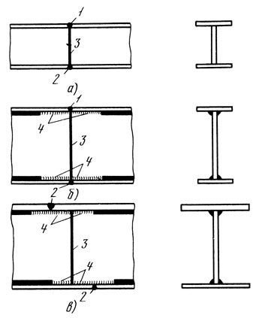
Все швы, если есть возможность, выпол-няют в нижнем положении (стыковые) и в нижнем в лодочку (угловые). Так пред-почтительней из-за лучших условий формирования и проплавления швов, но при этом после выполнения каждого из швов приходится поворачивать балку на 90ᵒ. Угловые швы в монтажном стыке выполняются последними, при этом же-лательно чтобы швы накладывались од-новременно двумя сварщиками—от концов к середине монтажного стыка.

Сборка балки коробчатого сечения начинается с укладки на стеллаж верхнего пояса, состоящего из одного листа или листов сваренных в стык. После этого на
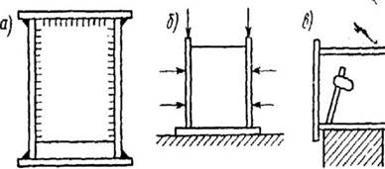
верхний пояс устанавливают диафрагмы и приваривают их к нему, как правило ПАС в СО2 или РДС. Затем на стеллаж подают боковые стенки балки. Их при-жимают и прихватывают к поясу и диафрагме. Собранный П-образ-ный профиль кантуют и угловыми швами приваривают стенки с диа-фрагмой. Сборку завершают установкой и сваркой нижнего листа. После этого авто-матической сваркой под флюсом проваривают поясные швы нижнего листа. Сварку ведут в неповоротном положении конструкции «в лодочку» или наклонным элект-родом в нижнем положении шва.
2. ТУ на сборку и сварку балок.
А) Балку собирают на прихватки соблюдая –симметричность, параллельность по-лок и перпендикулярность полок и стенки и прижатие их друг к другу.
Б) Прихватки располагаются в местах пересечения сварных швов:
-- высота прихваток должна быть не более 2/3 высоты шва, чтобы при выполнении основного шва они свободно расплавлялись;
-- длина прихваток должна быть равна 4-5 толщины прихватываемых элементов, но не менее 30 мм и не более 100 мм;
--расстояние между прихватками в 30-40 раз больше Т свариваемого металла.
В) К концам балки прихватываются технологические пластины—для возбуждения дуги (зажигания) и завершения сварки (выноса на пластину).
Г) Поясные швы, по возможности, выполняют способом «в лодочку» из-за лучшего (более качественного) формирования шва и проплавления ОМ.
Д) При завершении сборки, устанавливают (приваривают) ребра жесткости, кото-рые прихватываются и привариваются как к полке так и к стенке.
Е) Угловые (продольные) швы можно производить двумя сварщиками одновремен-но (выше производительность, меньше деформация и напряжения у СК), от концам к середине монтажного стыка.

Вопросы на задание № 3
1. Какие заготовительные и подготовительные операции производят перед сваркой металлоконструкций, и при помощи какого инструмента или оборудования: а) - ____________________________________________________________________________ б) - ____________________________________________________________________________ в) - ___________________________________________________________________________ г) - ____________________________________________________________________________ д) - ____________________________________________________________________________ е) - ____________________________________________________________________________ 2. Обозначьте последовательность наложения швов прокатной двутавровой балке совмещенным способом - цифрами -1, 2, 3:
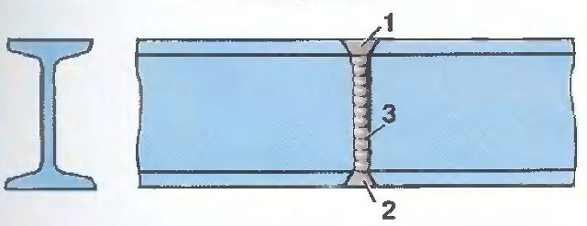
а) ______
б) _______
в) _______

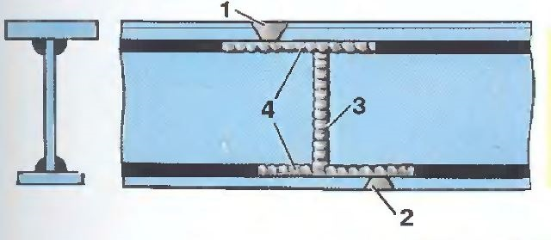
2. Обозначьте последовательность наложения швов в при изготовлении двутавровой балки смещенным способом цифрами -1, 2, 3, 4:
а) ________
б) ________
в) _________
г) _________

3. Назовите основные элементы двутавровой балки и ее показатели:
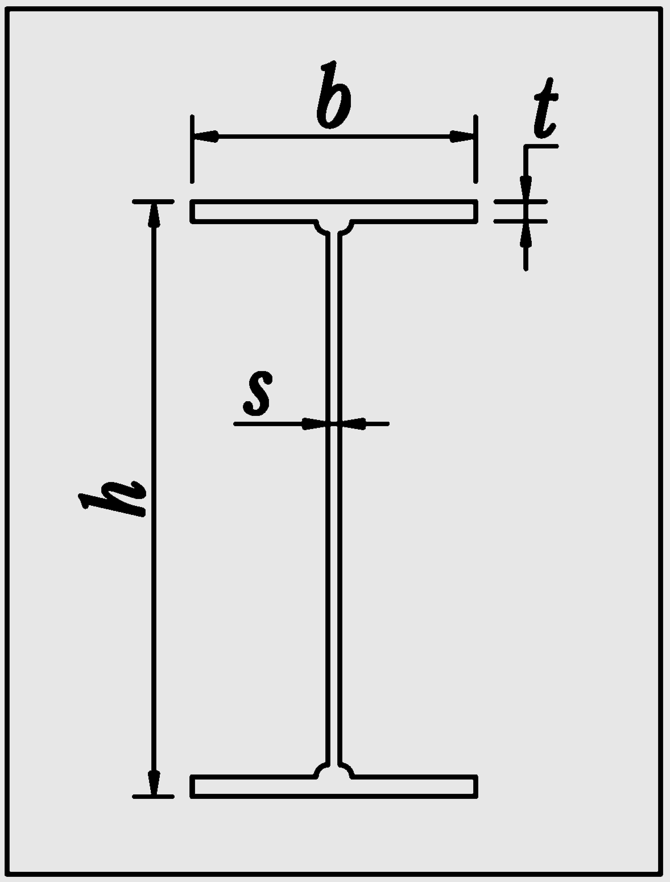
h - _____________________________________________________
b - _____________________________________________________
t - ______________________________________________________
s - _____________________________________________________

4. Опишите последовательность сварки двутавровой балки: а) ________________________________________________________________________________ б) _______________________________________________________________________________ в) _______________________________________________________________________________
5. Для чего устанавливают диафрагму в балке коробчатого сечения:
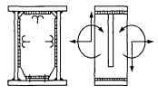
а) для сопротивлению горизонтальной и крутящей нагрузки на балку б) для ослабления нагрузки на поперечную ось балки в) для ослабления нагрузки на продольную ось балки г) для жесткости всей сварной конструкции д) для удобства сборки и сварки сварной конструкции

6. Длина прихваток при сборке двутавровой балки должна быть: а) не менее 2-3 толщины металла; б) не менее 4-5 тощины металла; в) не менее 30 мм; г) не более 100 мм;
Фамилия, № группы ________________________________________________________

